
ฐานข้อมูลกลุ่มอาชีพตำบลปอ
องค์การบริหารส่วนตำบลปอ อำเภอเวียงแก่น จังหวัดเชียงราย
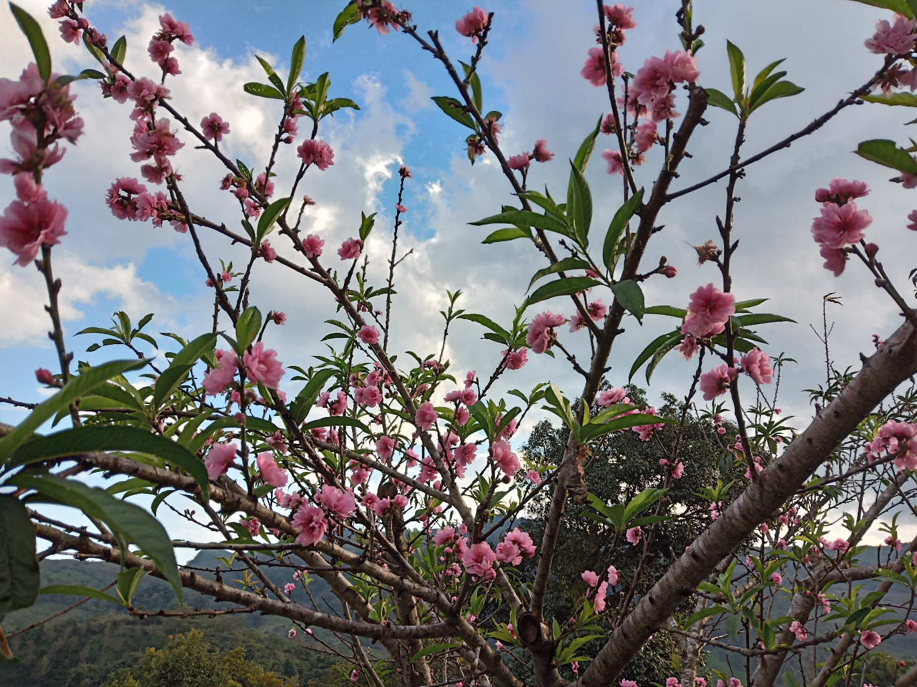

จัดทำโดย
งานส่งเสริมพัฒนาอาชีพ สำนักปลัด องค์การบริหารส่วนตำบลปอ

ฐานข้อมูลกลุ่มอาชีพ
องค์การบริหารส่วนตำบลปอ อำเภอเวียงแก่น จังหวัดเชียงราย

ลำดับที่ | ชื่อกลุ่ม | รายละเอียดผลิตภัณฑ์ | ที่ตั้ง | ประธานกลุ่ม
1 | กลุ่มจักสาน | ตะกร้า | 1 ม.5 ต.ปอ | นายอิ่น หมื่นลาง
2 | กลุ่มทอผ้าบ้านดอน | ผ้าทอไทลื้อ | 1 ม.3 ต.ปอ | นางสุทธิกาตน์ มาตภูธร
3 | กลุ่มไม้กวาด | ไม้กวาดดอกหญ้า | 122 ม.6 ต.ปอ | นางสา พิชัย
4 | กลุ่มทำน้ำพริก | น้ำพริก | 132 ม.5 ต.ปอ | นางศรีบัว ลือชา
5 | กลุ่มทอผ้าปอกลาง | ผ้าซิ่นไทลื้อ ย่าม | 112 ม.5 ต.ปอ | นางพิม ใจงามแท้จริง
6 | กลุ่มทำกล้วยฉาบ | กล้วยฉาบ | 91 ม.5 ต.ปอ | นางพรเพชร จิตบาล
7 | กลุ่มนวดแผนไทย | การนวดแผนไทย | 101 ม.5 ต.ปอ | นางสุธีกานต์ ใจกัณฑ์

ฐานข้อมูลด้านอาชีพ
การสำรวจและจัดทำฐานข้อมูลของกลุ่มอาชีพ ที่มีการ่วมกลุ่มและจัดตั้งกล่มอาชีพขึ้นในเขตพื้นที่
องค์การบริหารส่วนตำบลปอ มีทั้งหมด จำนวน 7 กลุ่ม มีรายละเอียดดังต่อไปนี้

กลุ่มจักสาน
ประวัติความเป็นมา
การจักสาน มนุษย์ได้เรียนรู้และการนำวัสดุที่มีอยู่ในท้องถิ่นมาดัดแปลงเป็นสิ่งของเครื่องใช้ จากขั้นตอนที่ง่ายจนวิวัฒนาการสู่ความละเอียดอ่อน ประณีตงดงามในเชิงศิลปะและประโยชน์ใช้สอย จนสนองความต้องการได้เป็นอย่างดี และสืบทอดมาจนถึงปัจจุบัน คนสมัยก่อนนั้นตะกร้าถือเป็นอีกสิ่งหนึ่งที่มีความจำเป็นมากต่อการดำรงชีวิตของคนสมัยก่อน จึงจำเป็นต้องสานตะกร้าไว้ใช้ ในการสานตะกร้านั้นขึ้นอยู่กับชนพื้นบ้านพื้นเมืองแต่ละที่จะมีการสานเป็นเอกลักษณ์ต่างกัน ส่วนใหญ่จะนิยมสานเพื่อใช้ในครัวเรือน ซึ่งในปัจจุบันได้พัฒนาลวดลายที่สวยงาม และทำผลิตภัณฑ์ออกมาได้หลากหลายชนิด และสามารถทำจำหน่ายได้ โดย นายอิ่น หมื่นลาง เป็นผู้ชักชวนเพื่อนๆที่รุ่นเดียวกันมารวมกลุ่มกันทำขายเพื่อสร้างรายได้ให้กับครอบครัว เพื่อเป็นรายได้เสริมในเวลาว่างจากการทำไร่ ทำสวน

วัตถุประสงค์
1.เพื่อเป็นการสร้างอาชีพเสริมเพิ่มรายได้ ใช้เวลาว่างให้เกิดประโยชน์
2.สมาชิกมีรายได้เพิ่มขึ้น มีอาชีพเสริม เกิดความสามัคคีในชุมชน
3.มีการช่วยเหลือเกื้อกูลซึ่งกันและกัน
5.เพื่อนำวัสดุที่มีในท้องถิ่นมาใช้ประโยชน์

วัสดุอุปกรณ์
1.หวายแท้และหวายพลาสติก
2.เครื่องมือ เช่น มีด เลื่อย กรรไกร ค้อน เครื่องตัดไม้
3.ตะปู
4.เชือกไนล่อน
5.ลวด
6.คีมตัดสวด
7.สีทาไม้

ผลิตภัณฑ์กลุ่มจักสาน

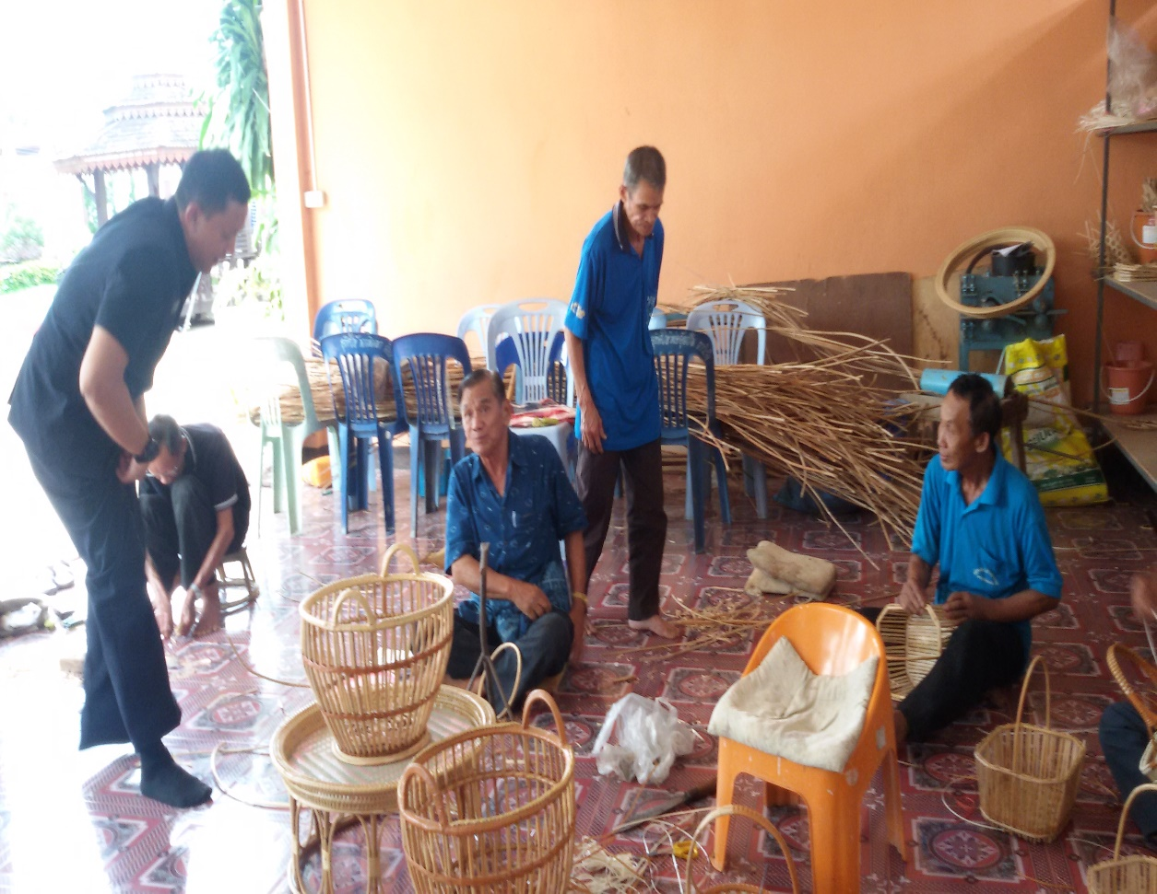

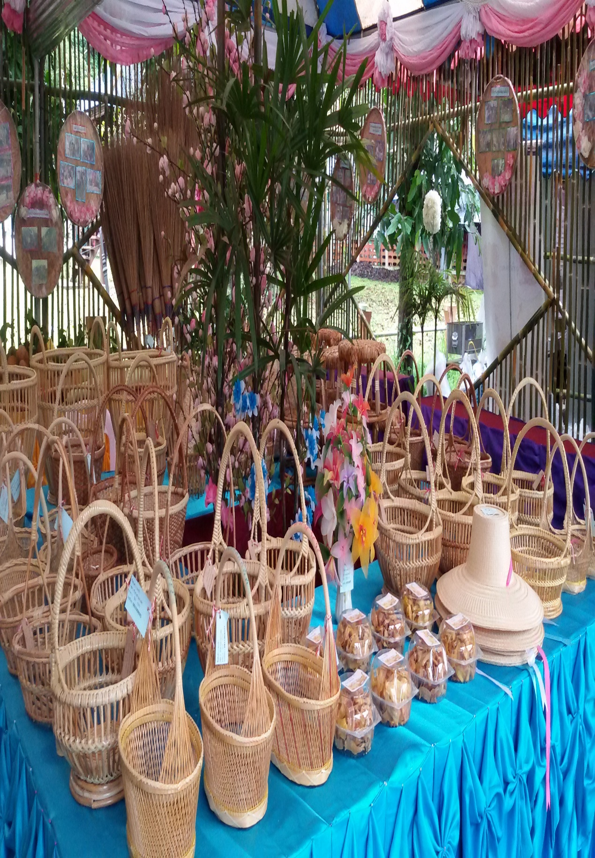

กลุ่มทอผ้าบ้านดอน
ประวัติความเป็นมา
อาชีพการทอผ้าเป็นอีกอาชีพหนึ่งที่มีอยู่คู่กับสังคมไทยมาช้านาน ตั้งแต่สมัยบรรพบุรุษและมีการสืบทอดต่อกันมาจากรุ่นสู่รุ่นจนมาถึงปัจจุบัน แต่เนื่องจากปัจจุบันมีเทคโนโลยีที่ทันสมัยเข้ามาจึงทำให้กรรมวิธีในการทอผ้าแบบดั้งเดิมของคนไทยจึงเปลี่ยนไปและเริ่มก้าวเข้าไปสู่ระบบอุตสาหกรรมมากขึ้น ซึ่งอาจทำให้วิถีการประกอบอาชีพที่เกิดจากภูมิปัญญาในท้องถิ่นเริ่มสูญหายไปช้า ๆ และไม่เหลือไว้ให้ลูกหลานได้ศึกษาเพื่อการสืบสานและอนุรักษ์อีกต่อไปในอนาคต
ชาวบ้านดอนเป็นกลุ่มชนไทลื้อ เป็นกลุ่มที่มีความรู้เรื่องการทอผ้าสืบทอดกันมาแต่โบราณ สืบทอดมารุ่นสู่รุ่นโดยการทอผ้าของชาวบ้านมีลักษณะเด่น คือเป็นการทอมือ และลวดลายที่ทอเป็นภูมิปัญญาที่คิดเอง เรียกว่าลายน้ำไหล ซึ่งมีความงดงาม สีสันสดใจ เป็นที่สะดุดตา เป็นอัตลักษณ์อันโดดเด่นเฉพาะกลุ่มที่แตกต่างจากผ้าซิ่นของกลุ่มชาติพันธุ์ไทกลุ่มอื่น ๆ การทอผ้าคือหน้าที่สำคัญอย่างหนึ่งของหญิงล้านนาในอดีต ผ้าทอพื้นเมืองมิได้เป็นเพียงเครื่องนุ่งห่ม เพื่อปกปิดร่างกายหรือให้ความอบอุ่นเท่านั้น แต่เหนือกว่านั้น งานศิลปหัตถกรรมบน "ผืนผ้า" มีวิญญาณ มีความหมายและมีคุณค่าสะท้อนถึงเอกลักษณ์ทางวัฒนธรรมของผู้สวมใส่ ก่อนนั้นการทอผ้าเป็นเพียงการทอเพื่อใช้ในครัวเรือนและขายเล็กน้อย แต่ปัจจุบันกลายมาเป็นงานที่เสริมรายได้ให้กับหลายครอบครัวและชุมชนที่มีการทอผ้า ในปริมาณที่มากกว่าความต้องการใช้เองภายในชุมชน รูปแบบและสีสัน ชาวบ้านจึงรวมตัวกันเพื่อขอรับการสนับสนุนจากหน่วยงานภาครัฐช่วยสนับสนุน โดยทางองค์การบริหารส่วนตำบลปอได้จัดตั้งกลุ่มทอผ้าขึ้นและขอรับงบประมาณจากหน่วยพัฒนานาการเคลื่อนที่ 35 เวียงเชียงรุ้ง เพื่อสร้างอาคารกลุ่มทอผ้าบ้านดอน โดยตั้งอยู่ที่วัดบ้านดอน หมู่ที่ 3 ตำบลปอ อำเภอเวียงแก่น จังหวัดเชียงราย
วัตถุประสงค์
1.เพื่อเป็นการสร้างอาชีพเสริมเพิ่มรายได้ ใช้เวลาว่างให้เกิดประโยชน์
2.สมาชิกมีรายได้เพิ่มขึ้น มีอาชีพเสริม เกิดความสามัคคีในชุมชน
3.มีการช่วยเหลือเกื้อกูลซึ่งกันและกันให้เข้มแข็ง

วัสดุอุปกรณ์
1.โรงกี่ เป็นอุปกรณ์ที่สำคัญยิ่งอีกอันหนึ่งลักษณะของกี่จะมีโครงสร้างเป็นรูปสี่เหลี่ยม ประกอบด้วยเสาหลัก 4 เสา มีไม้ยึดติดกัน
2.ฟืม หรือฟันหวีมีลักษณะคล้ายหวียาวเท่ากับความกว้างของหน้าผ้าทำด้วยโลหะ มีลักษณะเป็นซี่เล็ก ๆ มีกรอบทำด้วยไม้หรือโลหะแต่ละซี่ของฟืมจะเป็นช่องสำหรับสอดด้ายยืน เข้าไปเป็นการจัดเรียงด้ายยืนให้ห่างกัน ตามความละเอียดของเนื้อผ้า เป็นส่วนที่ใช้กระทบให้เส้นด้ายที่ทอเรียง ติดกันแน่นเป็นผืนผ้าฟืมสมัยโบราณทำ ด้วยไม้แกะสลักเป็นรูปนกหรือเป็นลวดลายต่างๆ สวยงามมาก
3.เขาหูก หรือ ตะกอ/ ตระกอคือส่วนที่ใช้สอดด้ายเป็นด้ายยืน และแบ่งด้ายยืนออกเป็นหมู่ๆ ตามต้องการเพื่อที่จะพุ่งกระสวยเข้าหากันได้สะดวกเขาหูกมีอยู่2อัน แต่ละอัน เวลาสอดด้าย ต้องสอดสลับกัน ไปเส้นหนึ่งเว้น เส้นหนึ่ง ที่เขาหูกจะมีเชือกผูกแขวนไว้กับ ด้านบน โดยผูกเชือก เส้นเดียวสามารถจะเลื่อนไปมาได้ส่วนล่างผูกเชือกติดกบัคานเหยียบหรือตีนเหยียบไว้เพื่อเวลา ต้องการดึงด้ายให้เป็นช่องก็ใช้้เทาเหยียบคานเหยียบนี้คานเหยียบจะเป็นตัวดึงเขาหูกให้เลื่อนขึ้นลงถ้าหากต้องการทอเป็นลายๆ ก็ต้องใช้ค้านเหยียบหลายอัน เช่น ลายสองใช้คานเหยียบ 4อัน เรียก ทอ4 ตะกอ ลายสามใช้คานเหยียบ 6อัน เรียก ทอ6 ตะกอจา นวนตะกอที่ช่างทอผา้เกาะยอใช้มีตั้งแต่2–12 ตะกอ ผ้าผืนใดที่ทอหลายตะกอถือว่า มีคุณภาพดีมีลวดลายที่ละเอียด สวยงาม และมีราคาแพง
4.กระสวยคือไม้ที่เป็นรูปเรียวตรงปลายทั้งสองข้าง ตรงกลางใหญ่และมีร่องสำหรับ ใส่หลอดด้ายพุ่ง ใช้สำหรับพุ่งสอดไปในช่องด้ายยืนระหว่างการทอผ้า หลังจากที่ช่างทอเหยียบคาน เหยียบให้เขาหูกแยกเส้นด้ายยืนแล้ว
5.ไม้แกนม้วนผ้า หรือไม้กำพั่น ชาวบ้านเกาะยอเรียกว่า “พั้นรับผ้า”เป็นไม้ที่ใช้สำหรับม้วนผ้าที่ทอแล้ว ไม้แกนม้วนผ้ามีขนาดความยาวเท่ากับกี่หรือเท่ากับความกวา้งของหน้าผ้า
6.คานเหยียบ หรือ ตีนเหยียบ เป็นไม้ใช้สำหรับเหยียบเครื่องบังคับตะกอ เพื่อให้เชือกที่โยงต่อมาจากเขาหูกหรือตะกอดึงด้ายยืนให้แยกออกเป็นหมู่ขณะที่ช่างทอพุ่งกระสวยด้ายพุ่ง เข้าไปขัดด้ายยืนให้เกิดเป็นลวดลายต่างๆ
7.สายกระตุก หรือเชือกดึงเวลาพุง่ กระสวยจึงเกิดศัพท์ว่า “กี่กระตุก”โดยช่างทอผ้าจะใช้มือข้างหนึ่งกระตุกสายเชือกนี้กระสวยก็จะแล่นไปแล่นมาเองและใช้มืออีกข้างดึงฟืมให้กระแทกเนื้อผ้าที่ทอแล้วให้แน่น

ผลิตภัณฑ์กลุ่มทอผ้าบ้านดอน
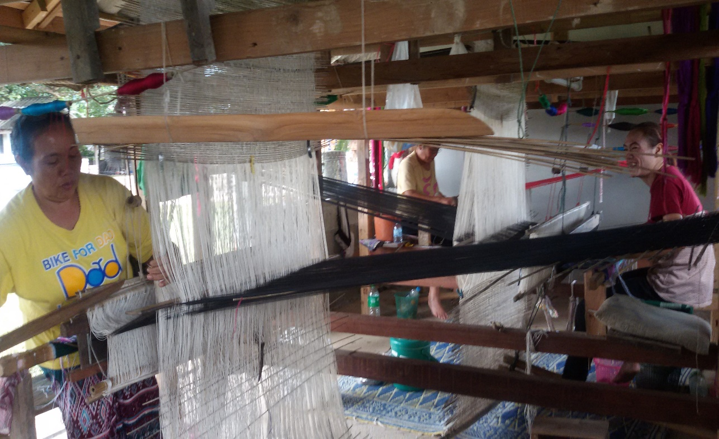

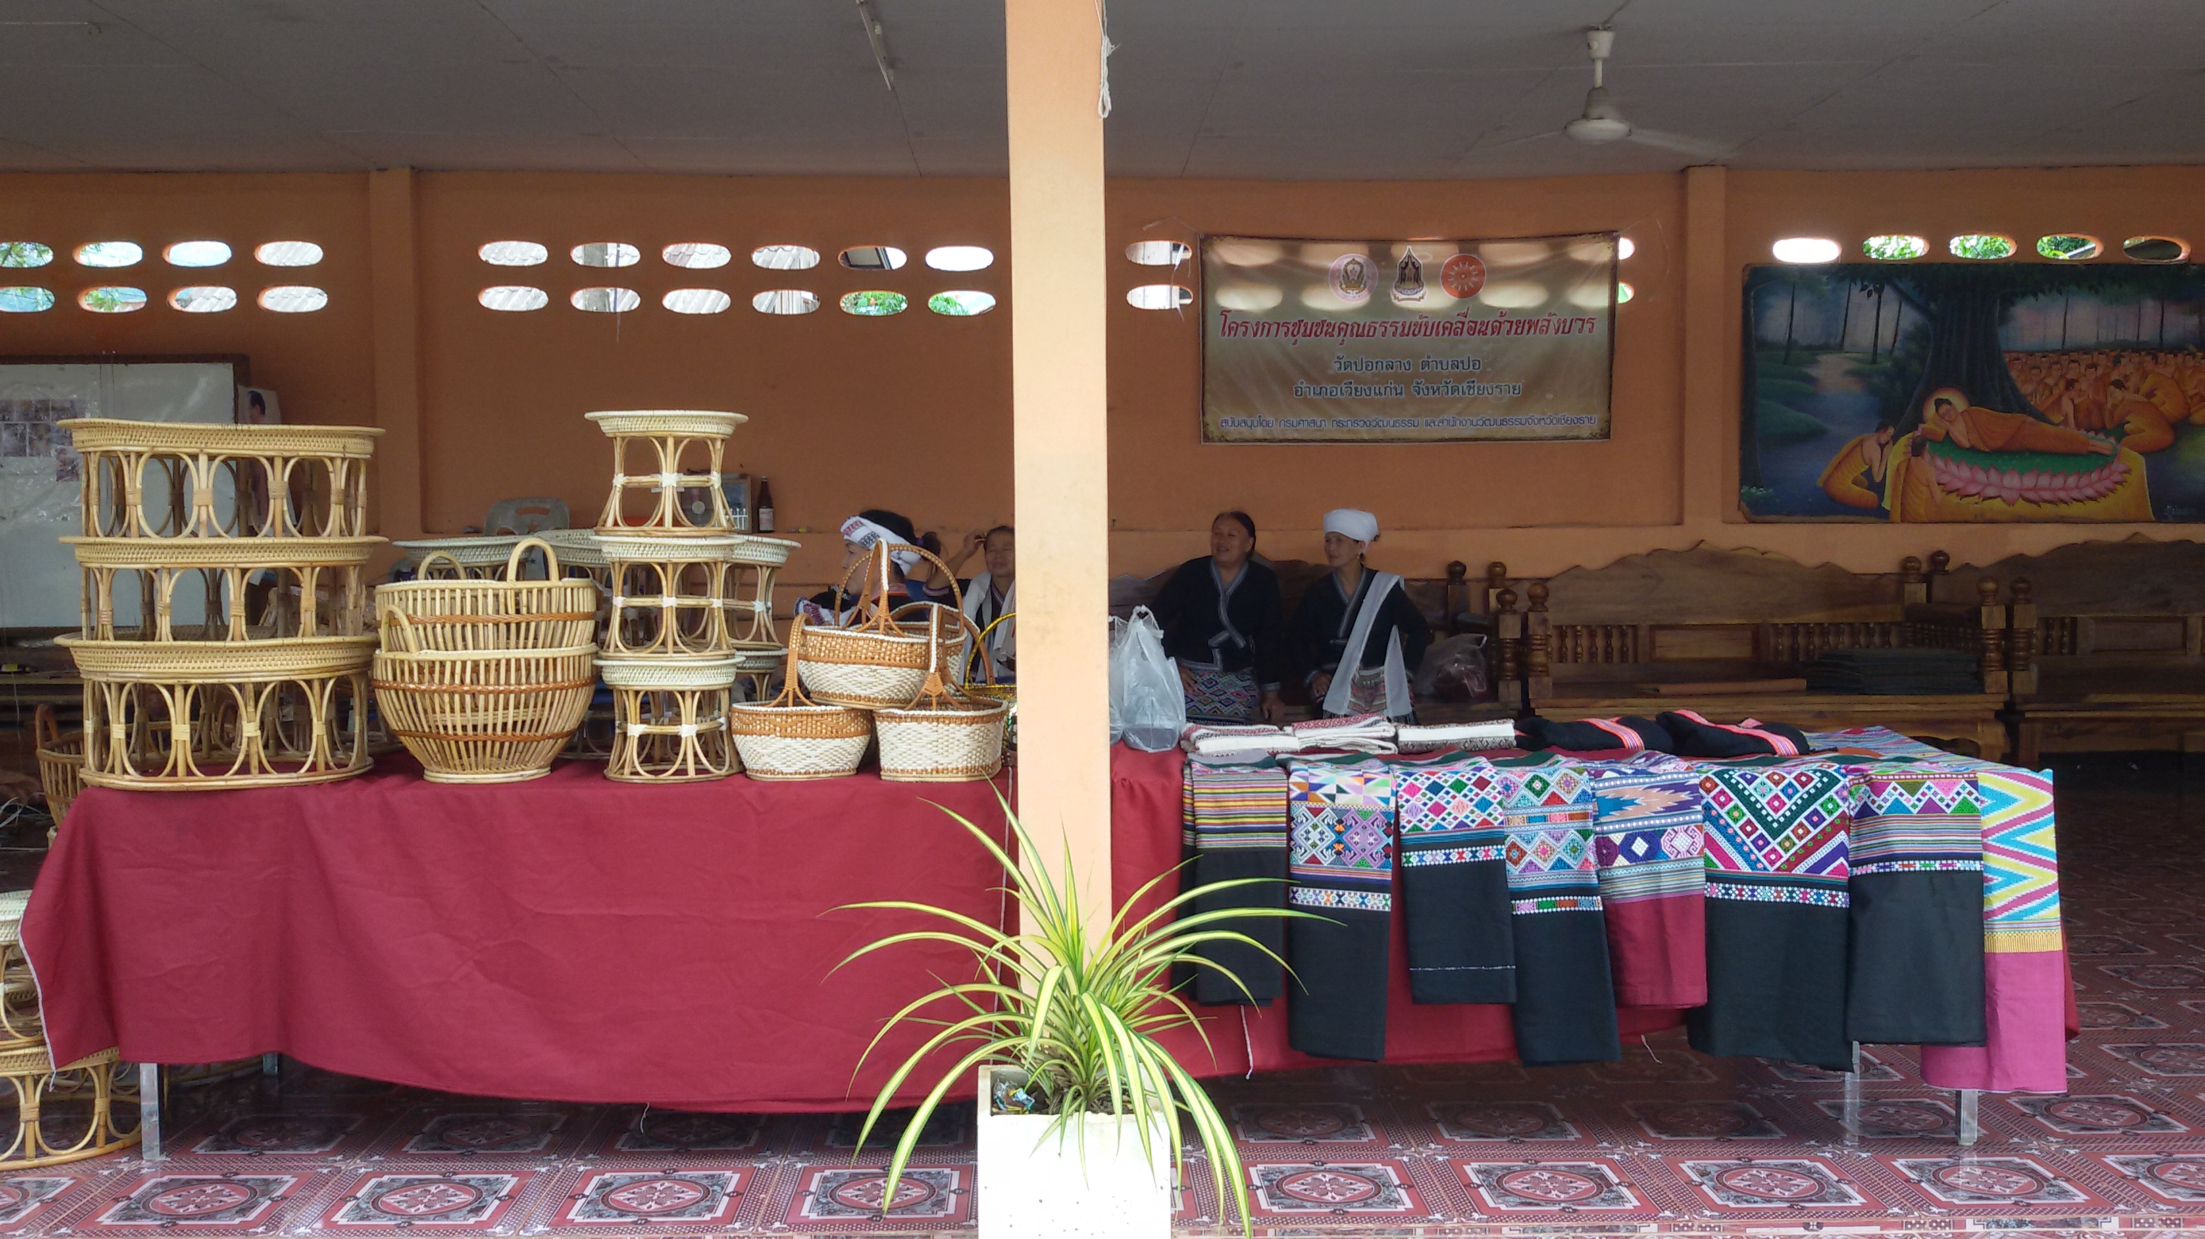

กลุ่มทอผ้าปอกลาง
ประวัติความเป็นมา
ชาวไทลื้อมีภูมิลำเนามาจากเขตสิบสองพันนา บางส่วนได้อพยพถิ่นฐานมาอยู่ในอำเภอเวียงแก่น จังหวัดเชียงรายแห่งนี้ โดยไทลื้อ คือ กลุ่มชาติพันธุ์ไทกลุ่มหนึ่งที่มีภูมิลำเนาเดิมอยู่ในเขตสิบสองพันนา (ปัจจุบันอยู่ในเขตมณฑลยูนนาน ทางตอนใต้ของประเทศสาธารณรัฐประชาชนจีน) ชาวไทลื้อได้อพยพโยกย้ายถิ่นฐานหลายต่อหลายครั้ง ในประเทศไทย การแต่งกายที่เป็นเอกลักษณ์ไทลื้อคือ ผ้าซิ่น ของผู้หญิงไทลื้อ ที่เรียกว่า “ซิ่นตา” ซึ่งเป็นผ้าซิ่นที่มี ๒ ตะเข็บ มีลักษณะโครงสร้างประกอบด้วย ๓ ส่วนคือ หัวซิ่นสีแดง ตัวซิ่นลายขวางหลากสีต่อตีนซิ่นสีดำ ความเด่นอยู่ที่ตัวซิ่น ซึ่งมีริ้วลายขวางสลับสีสดใส และตรงช่วงกลางมีลวดลายที่ทอด้วยเทคนิคขิด จก เกาะหรือล้วง เป็นลายรูปสัตว์ในวรรณคดี ลายพรรณพฤกษา และลายเรขาคณิต จากการศึกษากลุ่มไทลื้อ ในประเทศไทย พบว่า เอกลักษณ์การทอผ้าที่สำคัญของกลุ่มชนนี้ คือ การทอผ้าด้วยเทคนิค เกาะหรือล้วงหรือที่เป็นที่รู้จักกันว่า “ลายน้ำไหล” ซึ่งเป็นเทคนิคที่มีความยุ่งยากซับซ้อน แต่ทำให้เกิดลวดลายและสีสันที่งดงามแปลกตา และเป็นอัตลักษณ์อันโดดเด่นเฉพาะกลุ่มที่แตกต่างจากผ้าซิ่นของกลุ่มชาติพันธุ์ไทกลุ่มอื่น ๆ การทอผ้าคือหน้าที่สำคัญอย่างหนึ่งของหญิงล้านนาในอดีต ผ้าทอพื้นเมืองมิได้เป็นเพียงเครื่องนุ่งห่ม เพื่อปกปิดร่างกายหรือให้ความอบอุ่นเท่านั้น แต่เหนือกว่านั้น งานศิลปหัตถกรรมบน "ผืนผ้า" มีวิญญาณ มีความหมายและมีคุณค่าสะท้อนถึงเอกลักษณ์ทางวัฒนธรรมของผู้สวมใส่ ก่อนนั้นการทอผ้าเป็นเพียงการทอเพื่อใช้ในครัวเรือนและขายเล็กน้อย แต่ปัจจุบันกลายมาเป็นงานที่เสริมรายได้ให้กับหลายครอบครัวและชุมชนที่มีการทอผ้า ในปริมาณที่มากกว่าความต้องการใช้เองภายในชุมชน รูปแบบและสีสัน
วัตถุประสงค์
1.เพื่อเป็นการสร้างอาชีพเสริมเพิ่มรายได้ ใช้เวลาว่างให้เกิดประโยชน์
2.สมาชิกมีรายได้เพิ่มขึ้น มีอาชีพเสริม เกิดความสามัคคีในชุมชน
3.มีการช่วยเหลือเกื้อกูลซึ่งกันและกันให้เข้มแข็ง

วัสดุอุปกรณ์
1.โรงกี่ เป็นอุปกรณ์ที่สำคัญยิ่งอีกอันหนึ่งลักษณะของกี่จะมีโครงสร้างเป็นรูปสี่เหลี่ยม ประกอบด้วยเสาหลัก 4 เสา มีไม้ยึดติดกัน
2.ฟืม หรือฟันหวีมีลักษณะคล้ายหวียาวเท่ากับความกว้างของหน้าผ้าทำด้วยโลหะ มีลักษณะเป็นซี่เล็ก ๆ มีกรอบทำด้วยไม้หรือโลหะแต่ละซี่ของฟืมจะเป็นช่องสำหรับสอดด้ายยืน เข้าไปเป็นการจัดเรียงด้ายยืนให้ห่างกัน ตามความละเอียดของเนื้อผ้า เป็นส่วนที่ใช้กระทบให้เส้นด้ายที่ทอเรียง ติดกันแน่นเป็นผืนผ้าฟืมสมัยโบราณทำ ด้วยไม้แกะสลักเป็นรูปนกหรือเป็นลวดลายต่างๆ สวยงามมาก
3.เขาหูก หรือ ตะกอ/ ตระกอคือส่วนที่ใช้สอดด้ายเป็นด้ายยืน และแบ่งด้ายยืนออกเป็นหมู่ๆ ตามต้องการเพื่อที่จะพุ่งกระสวยเข้าหากันได้สะดวกเขาหูกมีอยู่2อัน แต่ละอัน เวลาสอดด้าย ต้องสอดสลับกัน ไปเส้นหนึ่งเว้น เส้นหนึ่ง ที่เขาหูกจะมีเชือกผูกแขวนไว้กับ ด้านบน โดยผูกเชือก เส้นเดียวสามารถจะเลื่อนไปมาได้ส่วนล่างผูกเชือกติดกบัคานเหยียบหรือตีนเหยียบไว้เพื่อเวลา ต้องการดึงด้ายให้เป็นช่องก็ใช้้เทาเหยียบคานเหยียบนี้คานเหยียบจะเป็นตัวดึงเขาหูกให้เลื่อนขึ้นลงถ้าหากต้องการทอเป็นลายๆ ก็ต้องใช้ค้านเหยียบหลายอัน เช่น ลายสองใช้คานเหยียบ 4อัน เรียก ทอ4 ตะกอ ลายสามใช้คานเหยียบ 6อัน เรียก ทอ6 ตะกอจา นวนตะกอที่ช่างทอผา้เกาะยอใช้มีตั้งแต่2–12 ตะกอ ผ้าผืนใดที่ทอหลายตะกอถือว่า มีคุณภาพดีมีลวดลายที่ละเอียด สวยงาม และมีราคาแพง
4.กระสวยคือไม้ที่เป็นรูปเรียวตรงปลายทั้งสองข้าง ตรงกลางใหญ่และมีร่องสำหรับ ใส่หลอดด้ายพุ่ง ใช้สำหรับพุ่งสอดไปในช่องด้ายยืนระหว่างการทอผ้า หลังจากที่ช่างทอเหยียบคาน เหยียบให้เขาหูกแยกเส้นด้ายยืนแล้ว
5.ไม้แกนม้วนผ้า หรือไม้กำพั่น ชาวบ้านเกาะยอเรียกว่า “พั้นรับผ้า”เป็นไม้ที่ใช้สำหรับม้วนผ้าที่ทอแล้ว ไม้แกนม้วนผ้ามีขนาดความยาวเท่ากับกี่หรือเท่ากับความกวา้งของหน้าผ้า
6.คานเหยียบ หรือ ตีนเหยียบ เป็นไม้ใช้สำหรับเหยียบเครื่องบังคับตะกอ เพื่อให้เชือกที่โยงต่อมาจากเขาหูกหรือตะกอดึงด้ายยืนให้แยกออกเป็นหมู่ขณะที่ช่างทอพุ่งกระสวยด้ายพุ่ง เข้าไปขัดด้ายยืนให้เกิดเป็นลวดลายต่างๆ
7.สายกระตุก หรือเชือกดึงเวลาพุง่ กระสวยจึงเกิดศัพท์ว่า “กี่กระตุก”โดยช่างทอผ้าจะใช้มือข้างหนึ่งกระตุกสายเชือกนี้กระสวยก็จะแล่นไปแล่นมาเองและใช้มืออีกข้างดึงฟืมให้กระแทกเนื้อผ้าที่ทอแล้วให้แน่น

ผลิตภัณฑ์กลุ่มทอผ้าปอกลาง
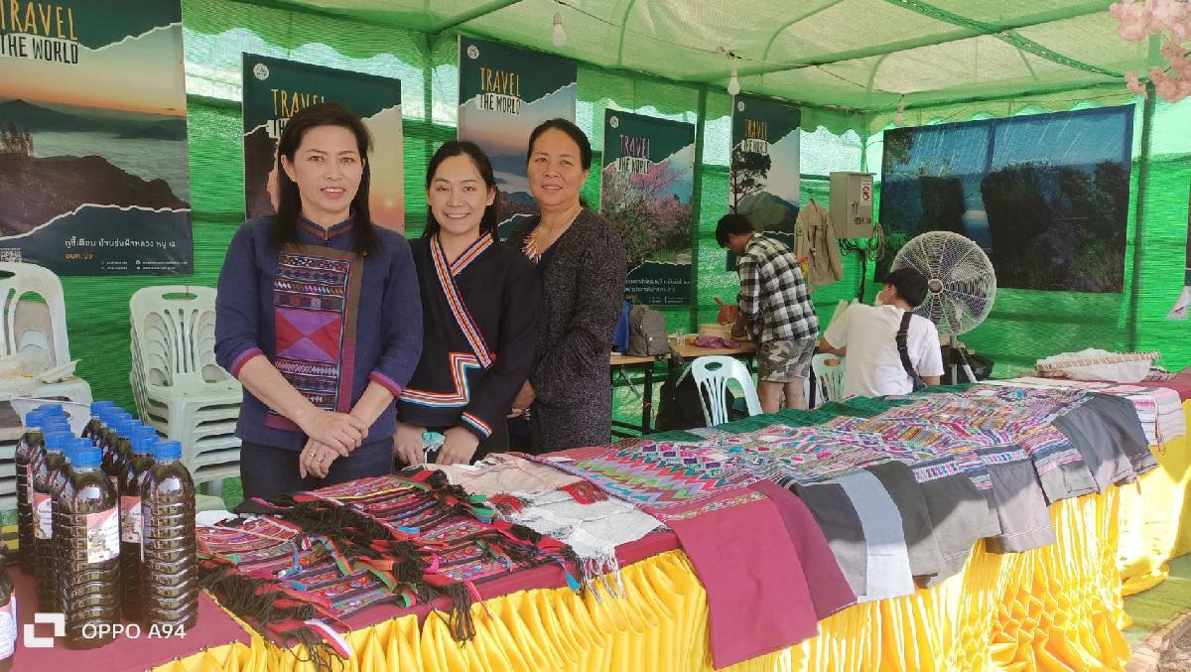
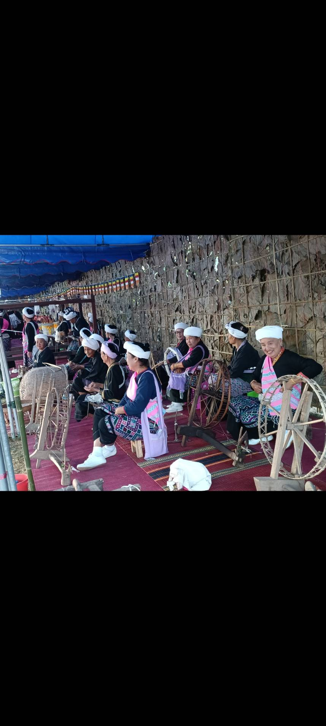

กลุ่มไม้กวาดดอกหญ้า
ประวัติความเป็นมา
การทำไม้กวาดดอกหญ้าเป็นการถ่ายทอดมาจากบรรพบุรุษ ชาวบ้านนิยมทำไม้กวาดดอกหญ้าในช่วงเวลาที่ว่างเว้นจากการทำอาชีพหลัก และชาวบ้านบางกลุ่มทำไม้กวาดดอกหญ้าเป็นอาชีพเสริม เพื่อจำหน่ายภายในชุมชน เพื่อสร้างรายได้ให้แก่ครอบครัว หรือเพื่อประโยชน์ใช้สอยของตนเองเอง และเพื่อช่วยลดค่าใช้จ่ายในครัวเรือนได้อีกด้วย ในปัจจุบันได้มีการต่อยอดและพัฒนาองค์ความรู้ในการผลิตไม้กวาดดอกหญ้าให้มีความทันสมัย และสามารถปรับตัวให้เข้ากับกระแสของสังคมที่มีความเปลี่ยนแปลงไป เช่น การปรับรูปแบบหรือลักษณะของไม้กวาดดอกหญ้าให้เป็นความต้องการของผู้ริโภคหรือทางการตลาด การปรับขนาดของไม้กวาดดอกหญ้าให้มีความหลากหลาย การผลิตไม้ดอกหญ้าให้มีสีสันที่สวยงาม หรือการผลิตไม้กวาดดอกหญ้าให้มีความคงทนแข็งแรงและได้มาตราฐานมากยิ่งขึ้น เป็นต้น
ไม้กวาดดอกหญ้าเป็นผลิตภัณฑ์ที่สะท้อนให้เห็นถึงมรดกทางวัฒนธรรมและภูมิปัญญาท้องถิ่น ที่มีการถ่ายทอดองค์ความรู้ในการผลิตจากบรรพบุรุษและสืบทอดต่อมายังผู้คนในรุ่นหลัง อีกทั้งยังเป็นสิ่งที่แสดงให้เห็นถึงความรู้ในการนำเอาวัตถุดิบตามธรรมชาติที่สามารถพบได้ภายในชุมชนมาผลิตและประยุกต์ใช้อย่างมีประโยชน์ ไม้กวาดดอกหญ้าจึงทรงคุณค่าทางภูมิปัญญาและศิลปะไม่มากไม่น้อยไปกว่าภูมิปัญญาใดๆ
วัตถุประสงค์
1.เพื่อเป็นการสร้างอาชีพเสริมเพิ่มรายได้ ใช้เวลาว่างให้เกิดประโยชน์
2.สมาชิกมีรายได้เพิ่มขึ้น มีอาชีพเสริม เกิดความสามัคคีในชุมชน
3.มีการช่วยเหลือเกื้อกูลซึ่งกันและกัน
5.เพื่อนำวัสดุที่มีในท้องถิ่นมาใช้ประโยชน์

วัสดุอุปกรณ์

1. เข็มเย็บกระสอบ

2. เชือกฟาง

3. ไม้ไผ่ ความยาวประมาณ 80 ซม.หรือด้ามพลาสติกสำเร็จรูป

4. ดอกหญ้า

5. ตะปูขนาด 1 นิ้ว

6.กาวน้ำ

7.สีทาไม้

ผลิตภัณฑ์ไม้กวาดดอกหญ้า

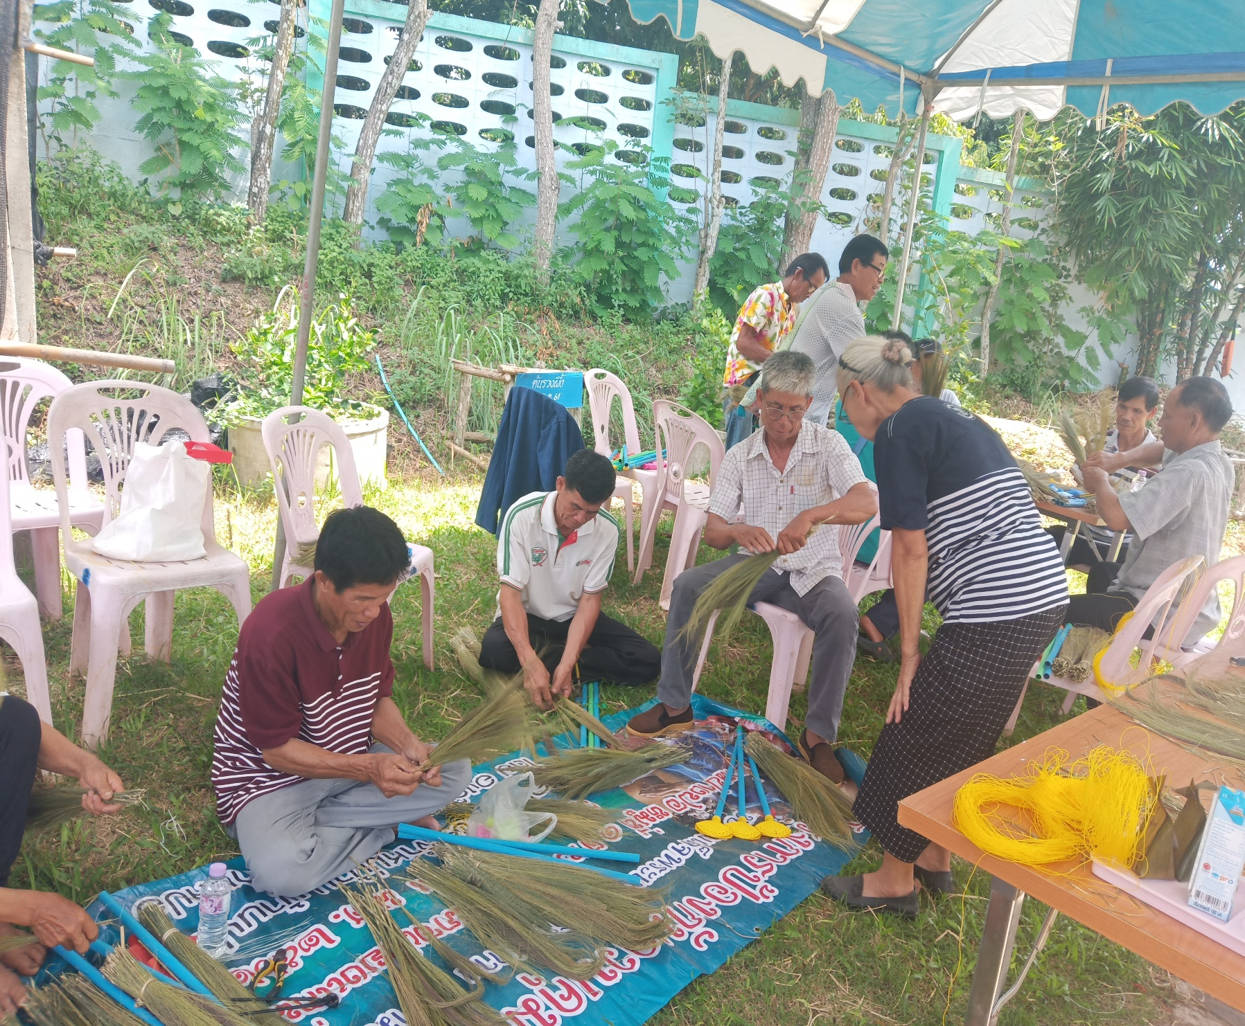

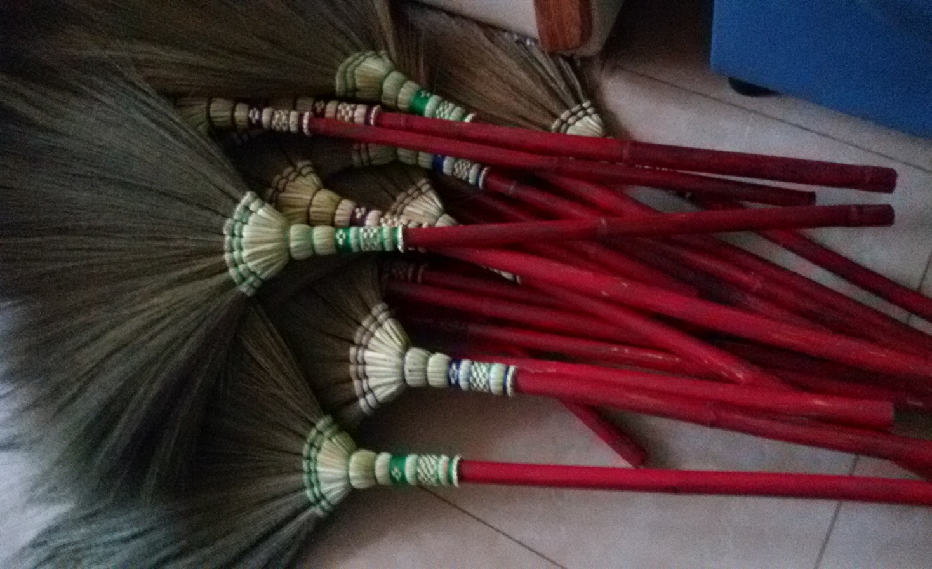

กลุ่มนวดแผนไทย
ประวัติความเป็นมา
ปัญหาพื้นฐานในเรื่องสุขภาพอย่างหนึ่งของชุมชนคือ การปวดเมื่อยเคล็ดขัดยอกตามร่างกายวิธีการแก้ไขของชุมชนจะใช้วิธีการนวดซึ่งเริ่มมาจากการช่วยเหลือกันเองในครอบครัวมีการใช้ศอก เข่าและเท้านวดให้แก่กันหรือนวดตนเองเพื่อผ่อนคลายกล้ามเนื้อลดอาการเจ็บปวดและเมื่อยล้าการนวดจึงเป็นศาสตร์แขนงหนึ่งที่ถูกถ่ายทอดจากคนรุ่นหนึ่งสู่คนอีกรุ่นหนึ่งและเป็นการนวดเพื่อสุขภาพเพื่อผ่อนคลายบรรเทาเคล็ด ขัด ยอกกล้ามเนื้อและข้อต่อกระตุ้นระบบประสาทให้รู้สึกสดชื้นแจ่มใสผ่อนคลาย
ประชากรส่วนใหญ่ในเขตพื้นที่ตำบลปอ ร้อยละ 90 ประกอบอาชีพเกษตรกรรม หลังจากการทำงานชาวบ้านจึงมีความต้องการผ่อนคลายความเมื่อยล้าจากการทำงานหนักด้วยการนวดตามจุดต่างๆที่ปวดเมื่อย จึงเป็นจุดเริ่มต้นให้ องค์การบริหารส่วนตำบลปอได้จัดฝึกอบรมให้กับกลุ่มสตรีที่สนใจเรียนรู้การนวดแผนไทย และเกิดการรวมกลุ่มกันเพื่อเปิดบริการนวดแผนไทยมาจนถึงปัจจุบันนี้
วัตถุประสงค์
1.เพื่อเป็นการสร้างอาชีพเสริมเพิ่มรายได้ ใช้เวลาว่างให้เกิดประโยชน์
2.สมาชิกมีรายได้เพิ่มขึ้น
3.มีการช่วยเหลือเกื้อกูลซึ่งกันและกัน

วัสดุอุปกรณ์

1. เตียงนวด

2. ผ้าปูที่นอน

3. เสื้อและกางเกงสำหรับให้ลูกค้าเปลี่ยน

4. ผ้าขนหนู

5. ลูกประคบ

6.ตูอบสมุนไพร

ผลิตภัณฑ์การนวดแผนไทย

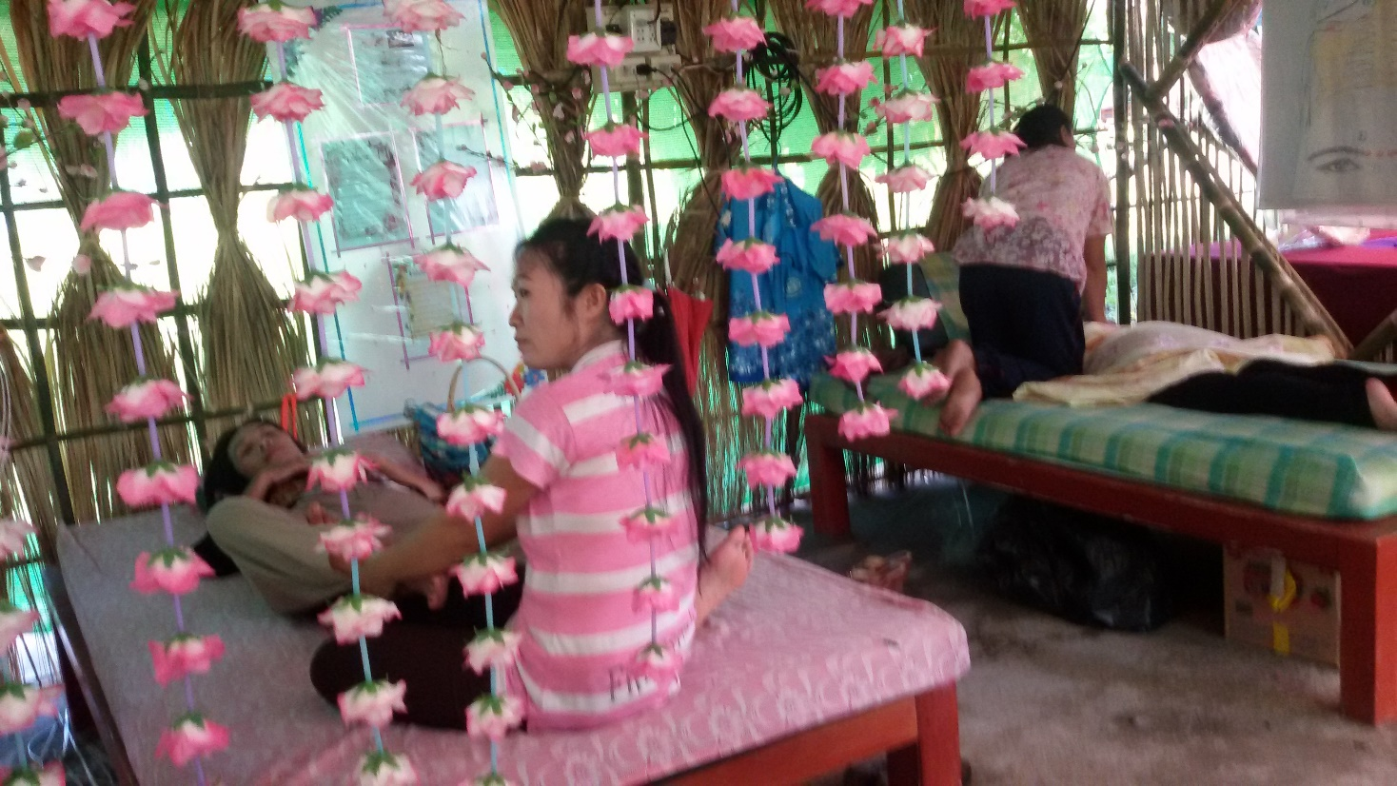

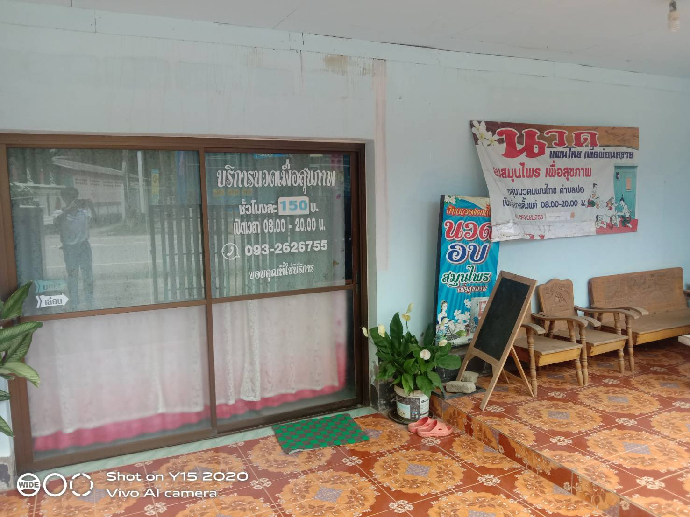

กลุ่มทำกล้วยฉาบ
ประวัติความเป็นมา
กล้วยถือว่าเป็นผลไม้พื้นเมืองของไทย นิยมรับประทานกันอย่างแพร่หลาย เป็นผลไม้ที่มีทุกฤดูกาลและ ปราศจากสารพิษ มีประโยชน์สารพัดอย่าง สามารถนำเอาทุกส่วน ของพืชชนิดนี้มาท้าประโยชน์ใช้สอยและรับประทาน ไม่ว่าจะเป็น ใบ ดอก ก้านใบ ลำต้น ผล การทำกล้วยฉาบ มีมาตั้งแต่อดีตจนถึงปัจจุบัน ถือว่าเป็นวัฒนธรรมที่มีมาตั้งนานแล้ว เราก็ ควรที่จะอนุรักษ์เอาไว้ แน่นอนอยู่แล้วว่ากล้วยสามารถทำได้หลายอย่างมากๆ เช่น การทำกล้วยฉาบนั้น เริ่มจากการที่คน สมัยก่อนหากล้วย หรือปลูกกล้วยตามที่ต่างๆ เพื่อเป็นผลไม้ ที่มีประโยชน์มากมายหลายประการณ์ และก็มีกรรมวิธี คิดค้นที่จะนำกล้วยนั้นมาทำเป็นของว่าง ขนมขบเคี้ยว เลยนำกล้วยนั้นมาแปรรูปทำเป็นกล้วยฉาบนั่นเอง ซึ่งในอดีตคนมักใช้กล้วยนำว้ามาแปรรูปเป็นผลิตภัณฑ์ที่เป็นกล้วยฉาบ แต่เนื่องจากกล้วยน้ำว้าเมื่อทอดออกมาจะมีข้อเสียคือกล้วยแข็ง สีไม่ค่อยสวย ทางกลุ่มจึงได้นำกล้วยหอมทองซึ่งมีอยู่ในท้องถิ่นมาทำกล้วยฉาบ แต่ก็ยังคงนำกล้วยนำว้ามาทำกล้วยเบรกแตก ทางกลุ่มจึงอยากจะอนุรักษ์ขนมคบเคี้ยวที่เป็นเอกลักษณ์ของไทยไว้ เพื่อเป็นแบบอย่างของวัยรุ่นที่พวกเรายังไม่ลืมขนมหวานของไทย สามารถน้ำผลิตภัณฑ์ที่มีมากจนล้นตลาดมาแปรรูปให้เก็บไว้รับประทานได้นานและเป็นการช่วยเหลือเกษตรกรของไทย อีกทั้งยังเป็นการอนุลักษณ์ขนมไทยให้อยู่คู่คนไทยตลอดไป
วัตถุประสงค์
1.เพื่อเป็นการสร้างอาชีพเสริมเพิ่มรายได้ ใช้เวลาว่างให้เกิดประโยชน์
2.สมาชิกมีรายได้เพิ่มขึ้น
3.มีการช่วยเหลือเกื้อกูลซึ่งกันและกัน
4.นำวัสดุที่มีในท้องถิ่นมาใช้ให้เกิดประโยชน์
วัสดุอุปกรณ์

1.กล้วยน้้าว้าห่าม

. 2.กล้วยหอมทองดิบ

3.น้ำตาล

4.กะทิ

5.เกลือ

6.มีดปอกกล้วย

7.มีดฝานกล้วย

8.น้ำมันพืช

9.ผงปรุงรส เช่น ผงบาร์บีคิว
10.เนย
11.แป้งเอนกประสงค์

ผลิตภัณฑ์กลุ่มกล้วยฉาบ

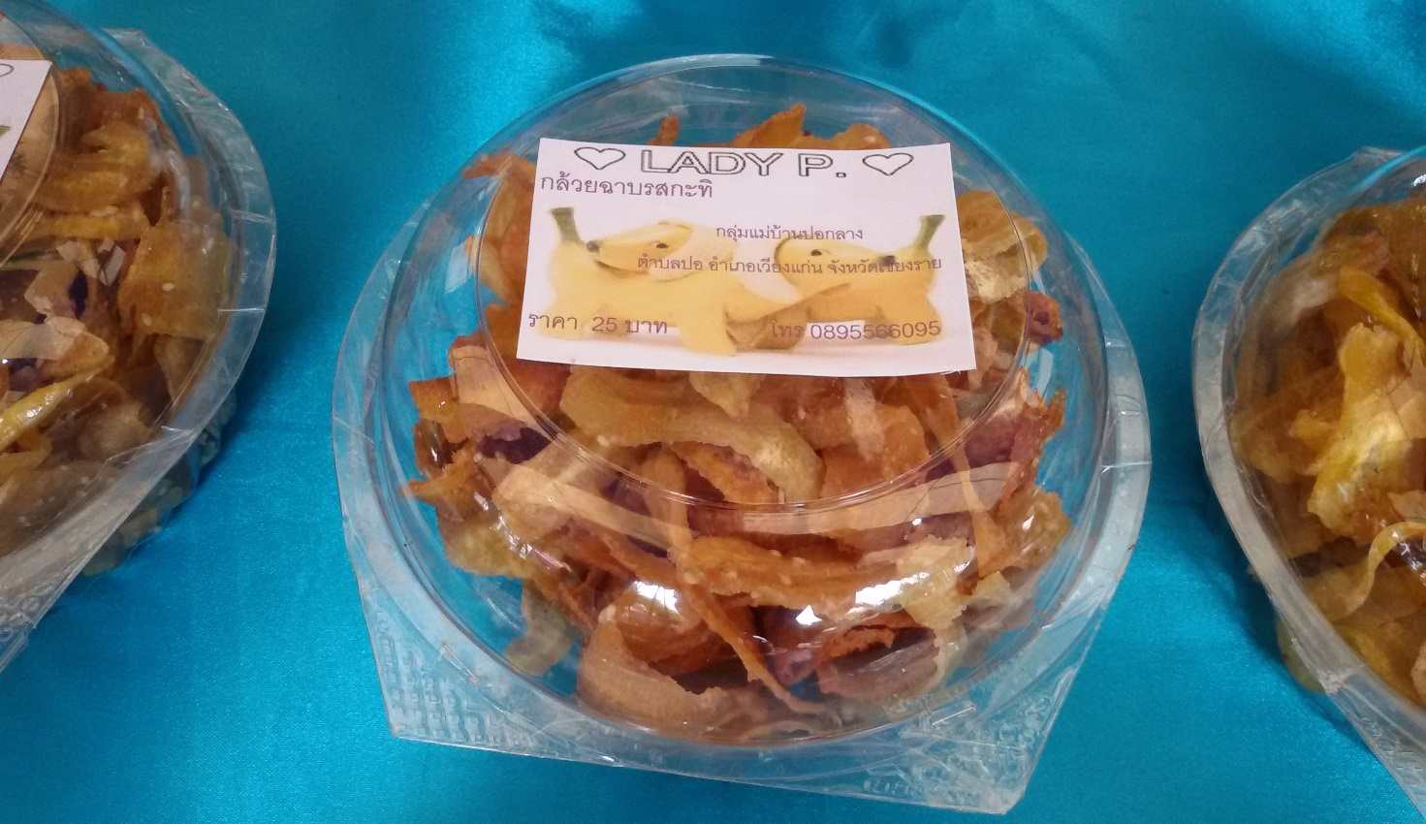

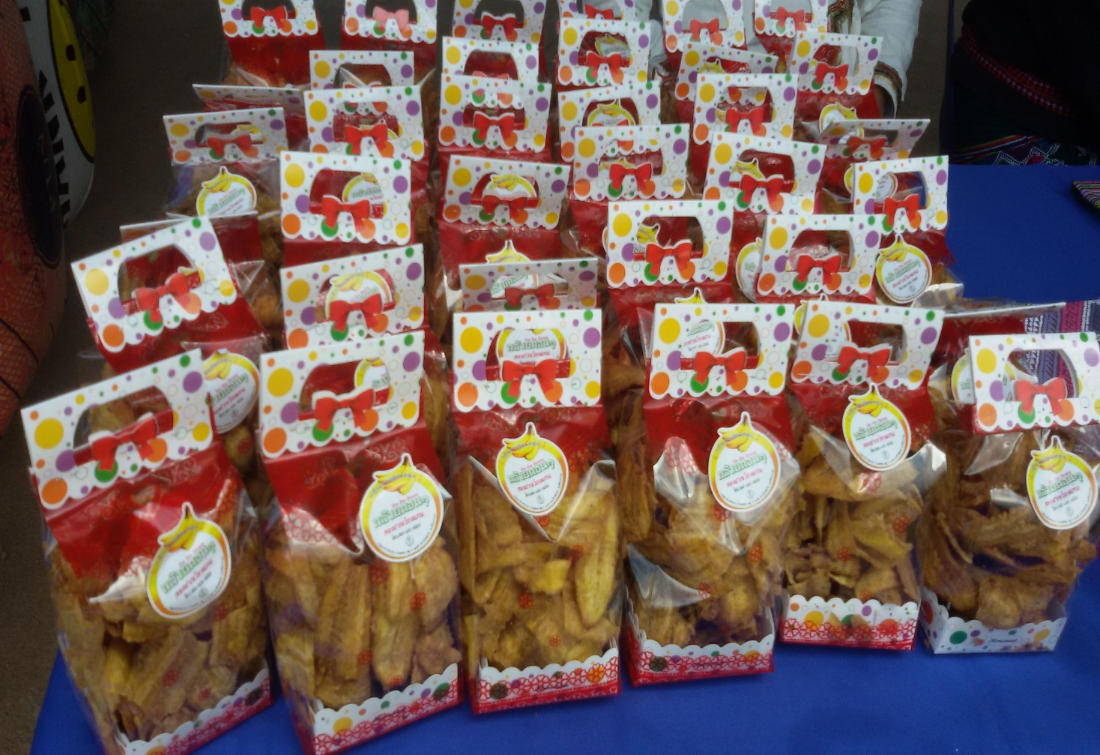

กลุ่มทำน้ำพริก
ประวัติความเป็นมา
น้ำพริก มีมาตั้งแต่สมัยกรุงศรีอยุธยา โดยคำว่า “น้ำพริก” มีความหมายมาจากการปรุงด้วยการนำสมุนไพร พริก กระเทียม หัวหอม เครื่องเทศกลิ่นแรง มาโขก บด รวมกัน เพื่อใช้สำหรับจิ้ม โดยมี ดอกแค มะเขือยาว แตงกวา ถั่วฝักยาว มะเขือม่วง ถั่วพู สัตว์น้ำต่าง ๆ เช่น ปลา กุ้ง
คนในสมัยก่อนนิยมรับประทานสัตว์น้ำมากกว่าสัตว์บก จึงอาจคิดค้นน้ำพริกขึ้นเพื่อเพิ่มรสชาติ และดับกลิ่นคาวต่าง ๆ น้ำพริกถูกใช้เป็นส่วนประกอบของอาหารต่าง ๆ หรือใช้ในการรับประทานเป็นกับข้าวก็ได้ และยังได้รับความนิยมมาตั้งแต่อดีตจนถึงปัจจุบัน
สำหรับน้ำพริกแบบทีใช้เป็นเครื่องปรุงส่วนผสมนั้น เกิดขึ้นเพราะอาหารไทยจำพวกแกง จำเป็นที่จะต้องมีส่วนประกอบ หรือกรรมวิธีการทำที่ค่อนข้างซับซ้อน ผู้ปรุงจึงคิดทำน้ำพริกขึ้นเพื่อรวบรวมส่วนผสมต่าง ๆ นั้นเข้าด้วยกัน เป็นการลดขั้นตอนการปรุงลง และยังสามารถทำเก็บไว้ได้ในจำนวนมาก
ในปัจจุบันได้มีการนำน้ำพริกชนิดต่าง ๆ มาดัดแปลงเป็นอาหารหลากหลายประเภท รวมถึงนำมาผัดกับข้าว เช่น ข้าวผัดน้ำพริกนรก ข้าวผัดน้ำพริกปลาทู เป็นต้น
กลุ่มสตรีจึงได้รวมตัวกันขึ้นเพื่อทำน้ำพริกขาย เพื่อเป็นการหารายได้เสริมให้กับครัว ในเวลาว่างจากการทำการเกษตร และคนในปัจจุบันก็นิยมซื้อน้ำพริกสำเร็จรูปเนื่องจากสะดวก และมีหลากหลายรสชาติให้เลือกซื้อ

วัตถุประสงค์
1.เพื่อเป็นการสร้างอาชีพเสริมเพิ่มรายได้ ใช้เวลาว่างให้เกิดประโยชน์
2.สมาชิกมีรายได้เพิ่มขึ้น
3.มีการช่วยเหลือเกื้อกูลซึ่งกันและกัน
4.นำวัสดุที่มีในท้องถิ่นมาใช้ให้เกิดประโยชน์
วัสดุอุปกรณ์

1.พริก

. 2.กระเทียม

3.หอมแดง

4.กะปิ

5.เกลือ

6.ข่า

7.หมูสามชั้น

8.ปลาป่น

9.น้ำมันพืช
10.ผงปรุงรส
11.ผงชูรส

ผลิตภัณฑ์กลุ่มทำน้ำพริก

